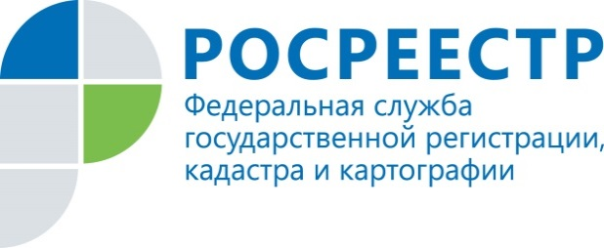 | Курский Росреестр предупреждает о сайтах-двойниках

Управление Росреестра по Курской области напоминает жителям региона, что в Интернете действуют сайты, которые используют официальную символику Росреестра и схожее название.
Указанные ресурсы, как правило, вводят граждан в заблуждение. Сведения, полученные на таких сайтах, не гарантирует достоверность и актуальность сведений об объектах недвижимости, так как может быть искажена посредниками. Кроме того, за бесплатные электронные услуги, оказываемые Росреестром, зачастую требуется оплата.
Управление Росреестра по Курской области обращает внимание, что единственным официальным источником получения государственных услуг Росреестра в электронном виде, в том числе, сведений об объектах недвижимости, является сайт Росреестра (www.rosreestr.ru). Сайты с другими названиями и адресами, пусть и похожими на сайт Росреестра, никакого отношения к ведомству не имеют.
Любой желающий может получить общедоступные сведения из ЕГРН в режиме реального времени через сервисы официального сайта, «Личный кабинет правообладателя», «Справочная информация по объектам недвижимости онлайн», «Публичная кадастровая карта». Такие сведения бесплатны, тогда как на сайтах двойников стоимость всех услуг предоставляется на платной основе.
В случае необходимости получения электронного или бумажного документа, подтвержденного подписью или печатью должностного лица, лучше заказать сведения из ЕГРН либо там же, на портале Росреестра, либо обратившись в ближайший офис МФЦ. Только в этом случае сведения предоставляются за плату.

